TERME
TİCARET VE SANAYİ ODASI BASIN BÜLTENİ
OCAK/2018 SAYI:1

2018 YILI MESAJI
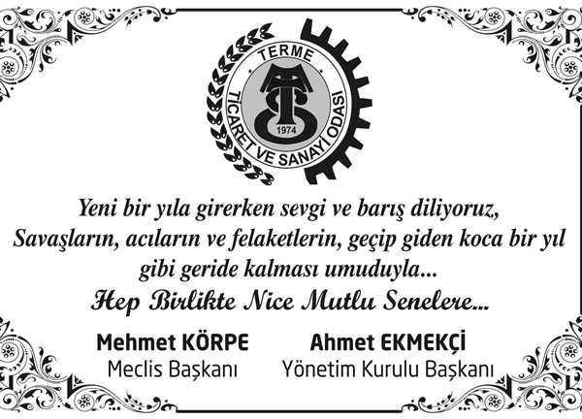
YENİ YILIN TÜM İNSANLIĞA VE ÜLKEMİZE BARIŞ, MUTLULUK VE SAĞLIK GETİRMESİ DİLEĞİYLE YENİ YILINIZ KUTLU OLSUN.
YENİ SANAYİ SİTESİ KOOPERATİFİ BAŞKANI SEÇİLDİ
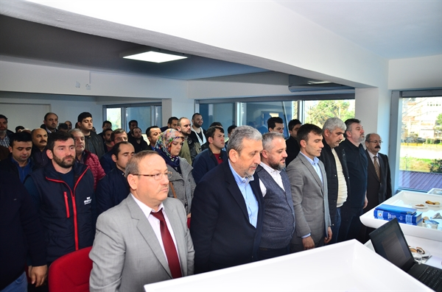
S.S. Terme İmalatçılar Küçük Sanayi Sitesi Yapı Kooperatifi olağan kongre ile bir araya gelerek başkanlık seçimini gerçekleştirdi.

Terme’ye kurulacak olan yeni sanayi sitesi kooperatifinin 7 Ocak Pazar günü Terme Ticaret ve Sanayi Odası Başkanlığı’nda gerçekleştirdiği olağan kongresiyle başkanı Mustafa Kefeli oy birliğiyle seçildi.
Programa Güney Sanayi Sitesi Kooperatif Başkanı Mustafa Öğretici Terme Ticaret ve Sanayi Odası Başkanı Ahmet Ekmekçi ve Termeli sanayiciler katıldı.
Açılış konuşmasını yapan Başkan Mustafa Kefeli, sanayi sitesi projesinin 105 bin metrekareden oluşacağını belirterek, “Her biri 350 metrekareden oluşacak şekilde toplamda 154 adet iş yeri, yönetim binaları ve sosyal tesisleriyle 52 milyon liraya bitirmeyi planladığımız, finansmanı bizler tarafından karşılanan, Terme tarihinde ki en büyük yatırımdır. 5 Eylül 2016 tarihinde Terme Ticaret ve Sanayi Odası Başkanı Ahmet Ekmekçi tarafından başlatılan görüşmeler akabinde 21 Ekim 2016 tarihinde Terme Ticaret ve Sanayi Odası Başkanlığında ilk istişare toplantımızı yaptık. 28 Ekim 2016 tarihinde yapılması gereken imar değişikliğiyle ilgili Belediye Başkanımız Şenol Kul ve belediye meclis üyelerini bilgilendirme toplantısı yaptık” şeklinde konuştu.
Kongrede kendisine verilecek olan yetkiler sonrasında arazi sahibi Haldun Tekinaslan’a 3 milyon liralık ilk taksiti ödeyerek tapuyu kooperatife almayı hedeflediğini dikkati çeken Başkan Kefeli, “İşlerimizin yolunda gitmesi takdirinde Ocak ayı sonun da ilk taksitimizi ödeyip tapumuzu alacağız. Akabinde arazinin imar çapı alınacak ve zemin etüdü başlayacak. Bu doğrultuda yapının çizimlerini çıkartacağız. Çıkartılan çizimleri Samsun Büyükşehir Belediyesi ve Terme Belediyesi’nden inşaat ruhsatları başvurularını yapacağız. Bu süre zarfı içerisinde Bilim Sanayi ve Teknoloji Bakanlığı ile devlet desteği görüşmelerimiz başlayacaktır” ifadelerini kullandı.
“50 Milyon Liralık Yatırım, Terme’nin Gelmiş Geçmiş En Büyük Yatırımı”
Terme Ticaret ve Sanayi Odası Başkanı Ahmet Ekmekçi yaptığı konuşmada yeni sanayi sitesinin, 50 Milyon liralık yatırım ile Terme’nin gelmiş geçmiş en büyük yatırımı olduğunu belirtti.
Sanayi sitesinin planlanan iş yeri sayısının 154 olduğunu ancak 174’e yükseltmeye çalıştıklarını ifade eden Başkan Ekmekçi sözlerine şöyle devam etti:
“Kurulacak olan yeni sanayi sitesi yalnızca 154 ya da 174 iş yerinden ibaret değildir. Aynı zamanda büyük bir otoparka da sahip olacak ki bu da ek olarak bir gider ve arazi alanı demektir. Tüm sanayicileri ve onların iş yapabilmeleri için gelen müşterilerin araçlarını rahatlıkla park edebileceği bir otoparktan bahsediyoruz. Bugün burada yaptığımız toplantı salonu Terme Ticaret ve Sanayi Odası’na ait, sizlere ait bir yer, sizlerin parasıyla yapılmış bir yerdir. Tüm üyelerin paralarından tasarruf edilerek yapılmış olan bu binanın maliyeti 1 Milyon liradır. Ticaret Odasının bütçesi 300 bin lira iken bizler bunu geçtiğimiz sene 1 Milyon lira, bu sene ise 750 bin lira olarak ayarladık. Bizler her zaman gelip geçici insanlarız, bizim görevimiz makamımıza sahip çıkmak değil makamımızdayken geriye bir şeyler bırakmaktır”dedi.

TERME PROTOKOLÜ OMÜ REKTÖRÜ PROF.DR.SAİT BİLGİÇ’İ MAKAMINDA ZİYARET ETTİ
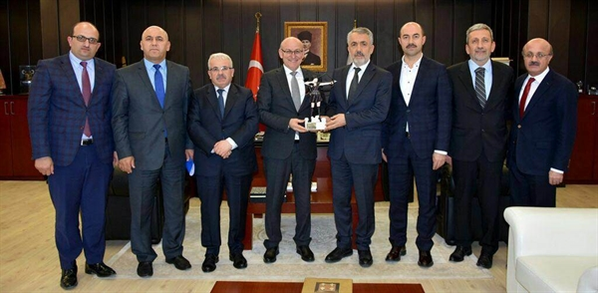Ondokuz Mayıs Üniversitesi (OMÜ) Rektörü Prof. Dr. Sait Bilgiç, Terme protokolünü makamında konuk etti.
Terme Kaymakamı Emin Alıcı, Belediye Başkanı Şenol Kul, Ticaret ve Sanayi Odası Yönetim Kurulu Başkanı Ahmet Ekmekçi, İlçe Milli Eğitim Müdürü Özer Ersoy, Meslek Yüksekokulu Müdürü Doç.Dr. Erol Terzi , İlçe Milli Eğitim Şube Müdürü Hüseyin Biberoğlu ile AKP İlçe Başkanı Ali Kılıç’tan oluşan protokol;Samsun’un gelişmesi ve kalkınmasına büyük ciddi katkıları olan OMÜ’ nün ,dünya ile entegre olmuş eğitim anlayışı ile Türkiye’nin övünç kaynaklarından biri olmaya devam edeceğine inandıklarını dile getirdi.
Rektör Prof.Dr. Sait Bilgiç’in de Terme protokolüne nezaketlerinden dolayı şükranlarını sunduğu ziyarette karşılıklı görüş ve fikir alışverişinde bulunuldu.
TERME TSO AKREDİTASYON GELİŞTİRME ZİYARETİ TAMAMLADI
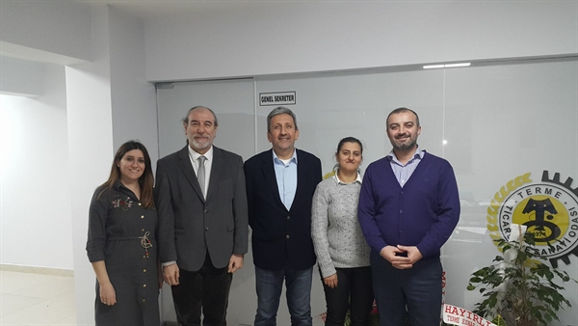Terme Ticaret ve Sanayi Odası’na akreditasyon geliştirme ziyareti yapıldı.
Terme TSO akreditasyon sürecini gözlemlemek amacıyla yapılan geliştirme ziyaretini Türk Loydu Vakfı’ndan Yönetim Sistemleri Baş Tetkikçisi Ali GÜNEŞ gerçekleştirdi. Geliştirme ziyaretinde yapılan açılış ve günün sonunda gerçekleşen kapanış toplantılarına Oda Yönetim Kurulu Başkanı Ahmet EKMEKÇİ,Oda Genel Sekreteri Fatma MALKOÇ AVCI,Akreditasyon Sorumlusu Özge KAHRAMAN ve Oda personeli katıldı.
Türk Loydu Vakfı’ndan Yönetim Sistemleri Baş Tetkikçisi Ali GÜNEŞ, Terme TSO’nun yürütmekte olduğu sistemin gayet başarılı olduğu, sadece denetimden denetime hazırlık yapılmadığı, işleyen iyi bir sistemin olduğu ve sürekli iyileştirme yapıldığını gözlemlediğini ifade etti.

Gözetim sırasında ziyarette bulunan Terme TSO Başkanı Ahmet EKMEKÇİ, “Terme TSO olarak üyelerimize en iyi hizmeti vermek için akreditasyon çalışmalarına önem vermekteyiz. Akreditasyon süreci ile ilgili her türlü desteği üst yönetim olarak vermekle birlikte bu süreci iyileştirmek ve geliştirmek için faaliyetlerimize devam etmekteyiz. Akreditasyon sistemi Türkiye genelinde oda/borsaların performans standartlarını yükseltmek ve üyeleri olan iş dünyasına daha etkili hizmet (iş destekleri gibi) verilmesini sağlamak amacıyla geliştirilmiş bir sistemdir. Terme Ticaret ve Sanayi Odası olarak 2016 yılında da TOBB Akredite Oda sistemine dahil edilmiştir” dedi.
SAMSUN SİGORTA ACENTELERİ DERNEĞİ’NDEN TERME TSO’YA ZİYARET
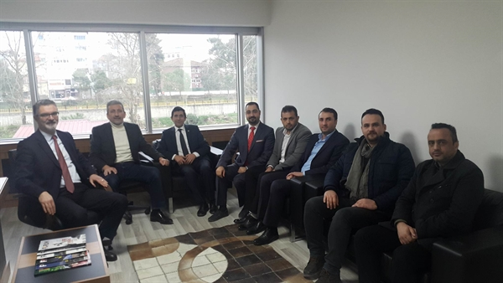Samsun Sigorta Acenteleri Derneği Başkanı Sn.Serdar YILDIZ ve Sigortacılar Derneği Yönetim Kurulu Üyeleri Terme Ticaret ve Sanayi Odası Başkanı Ahmet Ekmekçi’yi makamında ziyaret ettiler.
Samsun Sigorta Acenteleri Derneği Başkanı Sn.Serdar YILDIZ yaptığı konuşmasında; ‘Kuruluş yıllarından bu yana sigortacılık sektörüne verdikleri desteklerden bahsederek, sorunlara çözüm üretilmesi konusunda çalışmalar yaptıklarını söyledi ve güncel sigorta mevzuatı hakkında bilgiler verdi.
Terme Ticaret ve Sanayi Odası başkanı Ahmet Ekmekçi yaptığı açıklamada;’ Sigortacıların her türlü faaliyet ve sorunların çözümlerinde yanlarında olduğunu belirten Terme Ticaret ve Sanayi Odası Yönetim Kurulu Başkanı Ahmet Ekmekçi, ziyaretlerinden dolayı Sigortacılar derneği başkanı ve yönetim kuruluna teşekkür etti.

TÜRKİYE'NİN KADIN GÜCÜ
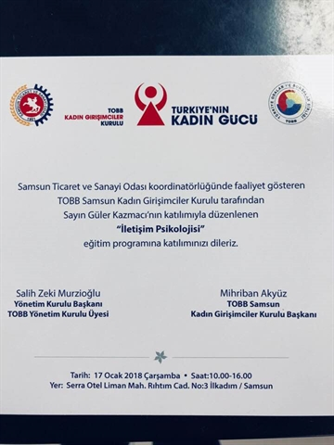
Samsun Ticaret ve Sanayi Odası ve TOBB Kadın Girişimciler Kurulu Tarafından 17 Ocak 2018 Çarşamba Günü Serra Otelde Sayın Güler KAZMACI'nın Katılımıyla Düzenlenecek olan "İletişim Psikolojisi"Eğitimine tüm Girişimci Bayanlarımız davetlidir.Katılmak isteyenlerin Terme Ticaret ve Sanayi Odasına başvurmaları gerekmektedir.LCV:362 876 59 53
EVLENİYORUZ FUARI 2018 SAMSUN
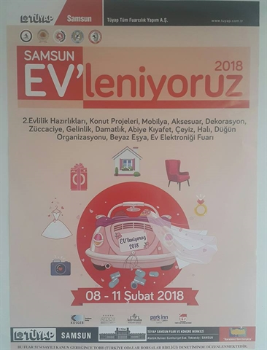
2.EVLİLİK HAZIRLIKLARI, KONUT PROJELERİ, MOBİLYA, AKSESUAR, DEKORASYON, ZÜCCACİYE, GELİNLİK, DAMATLIK, ABİYE KIYAFET, CEYİZ, HALI, DÜĞÜN ORGANİZASYONU, BEYAZ EŞYA, EV ELEKTRONİĞİ FUARI
08-11 ŞUBAT 2018 TARİHLERİ ARASINDA TÜYAP SAMSUN FUAR VE KONGRE MERKEZİ

KADINLARA "İLETİŞİM PSİKOLOJİSİ" EĞİTİMİ
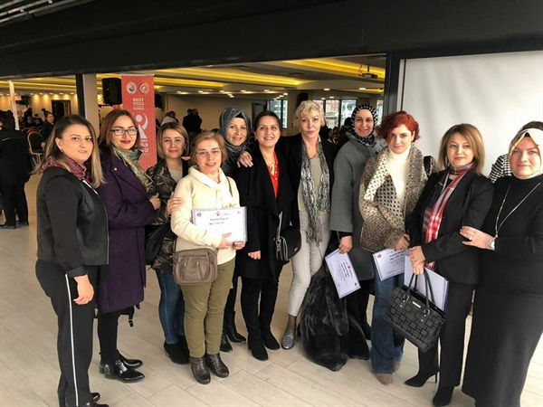Samsun TSO koordinatörlüğünde faaliyetini sürdüren TOBB Samsun Kadın Girişimciler Kurulu tarafından, eski televizyon spikeri Güler Kazmacı’nın katılımıyla “İletişim Psikoloji” eğitimi düzenlendi.
Samsun TSO koordinatörlüğünde faaliyetini sürdüren TOBB Samsun Kadın Girişimciler Kurulu tarafından, eski televizyon spikeri Güler Kazmacı’nın katılımıyla “İletişim Psikoloji” eğitimi düzenlendi. Serra Otel’de gerçekleştirilen eğitim seminerine büyük ilgi oldu.
“İletişim hayattır”
Açılış konuşmasını yapan TOBB Samsun Kadın Girişimciler İcra Kurulu Başkanı Mihriban Akyüz yaptığı açılış konuşmasında, ekonominin ilerlemesinde kadın girişimcilerin çok önemli olduğuna vurgu yaptı. İş hayatında da iletişimin önem arz ettiğini belirten Akyüz, “İletişim, sosyal bir varlık olan insanın diğer insanlarla ilişki içinde olması gerekliliğinin doğal bir sonucudur. Bu dünyada hiç kimse tek başına yaşayamaz. İyi veya kötü diğer varlıklara da ihtiyaç duyar. Bu ihtiyacını gidermek için başvuracağı araç ise iletişimdir. İşte bu nedenle iletişim, hayatın tam da merkezindedir. Aslında iletişim ortak anlamlandırma çabasıdır. İletişim hayattır” dedi.
“Kadınların her zaman destekçisiyiz”
Ardından söz alan Samsun TSO Yönetim Kurulu Başkanı Salih Zeki Murzioğlu, kadınların ekonomik hayata daha çok katkı vermek için girişimciliğin önemine değinerek, “Bu ülke girişimcilik, kurumsallaşma, teknolojileşme ve markalaşma gibi pek çok kavramla henüz tanışmadan kendini rekabet ortamında bulan müteşebbislerin omuzlarında yükseldi. Çok yol kat etti ama daha iyi bir gelecek idealimiz var. Bizlere işaret edilen müreffeh seviyeye ulaşabilmek için daha çok girişimciye ihtiyacımız var. Bu işin kadın veya erkek diye bir ayrımı yok. İstatistikler bizim bu beklentimizi karşılayamamaktadır. Kadınların ekonomik hayata katkısı maalesef kayıt dışı kalmaktadır. Kadınların fıtratları gereği girişimciliğe çok yatkın olduklarını biliyoruz. Temennimiz daha fazla kadının girişimci olmasıdır. Girişimciler, ülkelerin gelişmişlik programlarına en önemli katkı yapan aktörlerdir. Bu nedenle girişimcilik adına yapılan her türlü gayreti desteklemeliyiz. TSO olarak, kadınların her zaman destekçisiyiz. Samsun’un ve ülkemizin kalkınmasında kadın girişimcilerin çok büyük katkısı olacaktır. Ne kadar çok kadını ekonomiye davet edebilirsek, o kadar ivme kat ederiz. Bugün girişimciliğin en önemli kavramlarından olan iletişim konusunda sizlerle birlikteyiz. Güler Kazmacı bu bağlamda kadın girişimcilerimize destek olacak. Bu programın, kadınlarımızın başarılı bir girişimci olmasında ve fark oluşturmasında etkili olacağını umuyorum” diye konuştu.
Güler Kazmacı’dan, İletişim Psikoloji eğitimi
Konuşmaların ardından kürsüye çıkan Güler Kazmacı, kadın girişimcilere ekonomiye atılmalarında ve ilerletmelerinde yardımcı olabilecek iletişim psikolojisi ve iletişim yönleri hakkında bilgi aktardı. İletişimin ilk çağlardan beri önemli olduğuna dikkat çeken Kazmacı, girişimcilik konusunda iletişimin çok önemli bir kavram olduğunu vurguladı. İletişim psikoloji açısından konuşmanın önemi üzerine yaptığı değerlendirmede, konuşmayı, iki tarafı keskin bir bıçağa benzetti. İnsan ilişkilerinde iletişimin hayatın temelini oluşturduğunu belirten Güler Kazmacı şunları söyledi:
"Konuşmak Allah'ın insanlara sunduğu bir lütuftur. İletişimin temeli ne dediğiniz değil, nasıl dediğinizdir. Konuşurken hep aynı ses tonuyla konuşmamak gerekir. Yerine göre bazen yükseltmek bazen alçaltmak bazen ise normal seviyede konuşmak önemlidir. Hangi mesajı vermek istiyorsanız, o ses tonunu kullanın. Eğer güzel, çekici ve etkili konuşuyorsanız karşınızdaki kişilerde sempati ve saygı yarattığınız için daha başarılı ve mutlu oluyorsunuz. Ama eğer kötü, yanlış ve itici bir konuşmanız varsa antipatik oluyorsunuz. İletişimde ne kadar egemenseniz, ilişkide de o kadar egemensiniz" dedi.
Odamız adına eğitime Genel Sekreter Fatma Malkoç Avcı ve Terme’li Kadın Girişimciler katılım sağladı.
TERME TSO BAŞKANI EKMEKÇİ’DEN YARI YIL MESAJI
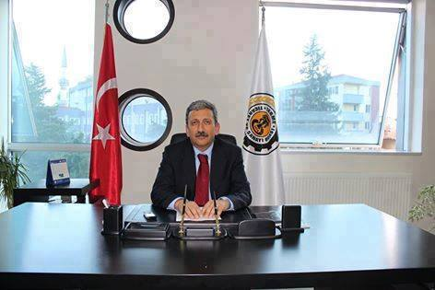Terme Ticaret ve Sanayi Odası Yönetim Kurulu Başkanı Ahmet Ekmekçi, 2017-2018 eğitim-öğretim yılı 1. döneminin sona ermesi sebebiyle bir mesaj yayımladı.
Başkan Ekmekçi yayımladığı mesajında;
Yoğun bir tempo içinde geçen dönemin ardından öğrencilerimiz bugün karnelerini alarak tatile girecekler.Burada önemli olan husus veliler olarak evlatlarımızın karneleri ne olursa olsun her zaman onları takdir etmeli, onların yanında olmalı sevgi ve şefkat göstermeliyiz. Başarılarına olduğu kadar başarısızlıklarına da bir o kadar sahip çıkmalı eksikliklerini tamamlamaları için onlara destek olmalıyız.
Bu duygu ve düşüncelerle görevlerini özveri ve büyük fedakarlıklarla gerçekleştiren öğretmenlerimize, yöneticilerimize ve velilerimize sağlıklı, güzel ve başarılı bir tatil geçirmelerini diler, ikinci yarıyıla hazır ve dinlenmiş olarak gelmelerini temenni eder, çalışmalarında başarılar dilerim.

SAMSUN TSO’DAN MESLEKİ YETERLİLİK BELGESİ BİLGİLENDİRME TOPLANTISI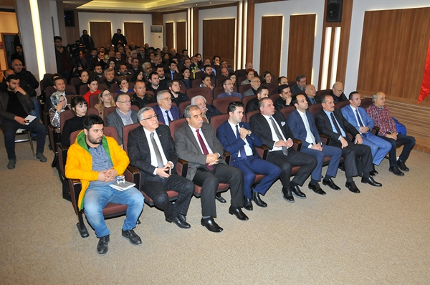Samsun TSO tarafından, Mesleki Yeterlilik Kurumu ve TOBB MEYBEM işbirliğinde, Çalışma ve Sosyal Güvenlik Bakanlığı tarafından 81 meslekte zorunlu hale gelen, “Mesleki Yeterlilik Belgesi” ile ilgili üyelerine yönelik bilgilendirme toplantısı düzenledi.

Samsun Ticaret ve Sanayi Odası (STSO), Mesleki Yeterlilik Kurumu ve TOBB MEYBEM işbirliğinde, “Mesleki Yeterlilik Belgesi” ile ilgili bilgilendirme toplantısı gerçekleştirildi. Samsun TSO Davut Altan Meclis Toplantı Salonu’nda düzenlenen toplantının açılışında konuşan Samsun TSO Yönetim Kurulu Başkan Yardımcısı Haluk Akyüz, Çalışma ve Sosyal Güvenlik Bakanlığı tarafından 81 meslekte Mesleki Yeterlilik Belgesi’nin zorunlu hale geldiğini belirterek, “Her ne kadar bu dışarıdan maliyetli bir husus gibi algılansa da, konuya daha farklı açılardan da bakılması gerektiği kanaatindeyim. Mesleki Yeterlilik Kurumu Belgesi’nin üç önemli ilgilisi bağlamında değerlendirmek gerekmektedir. Bunun birinci ilgilisi belge almak durumunda olan çalışanlar. Yani mesleğini icra ederek geçimini sağlayanlar. Bu belge işinin ehli olduklarına dair ispat niteliğinde olacak. Bu konunun ikinci ilgilisi biz işadamları. Artık zorunluluk kapsamında olan mesleklerde MYK belgesi sahibi olamayan kişileri yanımızda çalıştıramayacağız. Çalıştırırsak idari para cezası ile karşı karşıya kalacağız. Ancak standart ve seviyeleri tanımlanmış, zorlu sınavlardan geçerek belge almış kişileri istihdam ettiğimizde, işimiz işin ehli kişiler tarafından daha kaliteli ve verimli bir şekilde yapılacak, böylece rekabet gücümüz yükselecek. Üçüncü ilgili ise değerli konuklar, tüketicilerdir. Zorunluluk kapsamında mesleklerde, usta ellerde üretilen ürünler daha iyi işçilikle üretilecek ve daha kaliteli olacaktır” dedi.

Kapsamı genişleyecek

İleride mağduriyetlerin yaşanmamasını önlemek adına ilgili meslek dallarını ilgilendiren herkesi belge almaya karşı duyarlı olmaya davet eden Haluk Akyüz, “Tüketici olarak zorunluluk kapsamındaki sektörlerden biri olan inşaat sektöründe belge almaya hak kazanmış işlerini dört dörtlük bilen demirci, kalıpçı, sıvacı, ısı yalıtımcısı, boyacı, duvarcı, seramik karo kaplamacısı ustaların yaptığı evi mi tercih ederiz, yoksa belgesiz ustaların yaptığı evi mi? Başka bir ifadeyle, MYK Belgesi sadece işçinin çalıştırılması hususunda kanuna uygunluk anlamını taşımamaktadır. Aynı zamanda kalite, verimlilik ve güvenlik anlamlarını da ihtiva etmektedir. Bugün 81 meslek dalını ilgilendiren bu konu, önümüzdeki dönemde 161 meslek dalını, akabinde tehlikeli ve çok tehlikeli sınıfta yer alan tüm meslekleri kapsayacaktır. Bu ayrıca, uluslararası bağlamda rekabet edebilirliğimize etki edecek bir konu. O nedenle ilgili herkesin konuya duyarlılık göstermesini bekliyoruz. Gelin hem belge alarak cezai işleme maruz kalmayın ve ayrıca nitelikli iş gücüne katkı sağlayın” diye konuştu.

İş kazaları azalacak

Daha sonra söz alan Mesleki Yeterlilik Kurumu (MYK) Sınav ve Belgelendirme Dairesi Başkanı Mehmet Ordukaya, verilen belgenin, uluslararası geçerliliği, akreditasyonu olan bir belge olduğunu belirtti. Belgenin, Mesleki Yeterlilik Kurumu tarafından yetkilendirilen sınavı belgelendirme kuruluşlarınca teorik ve uygulamalı sınavlarda başarılı olanlara verildiğini belirten Ordukaya, "Mesleki yeterlilik belgeleri özellikle iş sağlığı ve güvenliği noktasında önümüzdeki günlerde veya aylarda, ülkemizde iş kazalarının azalmasına sebep verecek, üretimde ve istihdamda verimliliğin artmasına ve ülkemizin küresel ekonomide ihtiyaç duyacağı nitelikli ve belgeli işgücünün temin edilmesine kolaylık sağlayacağını düşünüyoruz” diye ifade etti.

Sunum yapıldı

Düzenlenen toplantı da ayrıca, MYK Uzmanı Fatih Bilen, “MYK Mesleki Yeterlilik Belgesi Zorunluluğu ve MYK Mesleki Yeterlilik Kurumu Faaliyetleri”, TOBB MEYBEM adına Genel Müdür Saygın Baban da, TOBB MEYBEM A.Ş. Faaliyetleri ve Tanıtımı” hakkında katılımcıları bilgilendirdi. Toplantıya ayrıca, Samsun TSO Meclis Başkanı Aydın Özvatan, SGK İl Müdürü Ünay Kaya, İŞKUR Samsun İl Müdürü Haşim Meydan ve çok sayıda davetli katıldı.

Odamızı temsilen toplantıya Genel Sekreter Fatma MALKOÇ AVCI katıldı.

